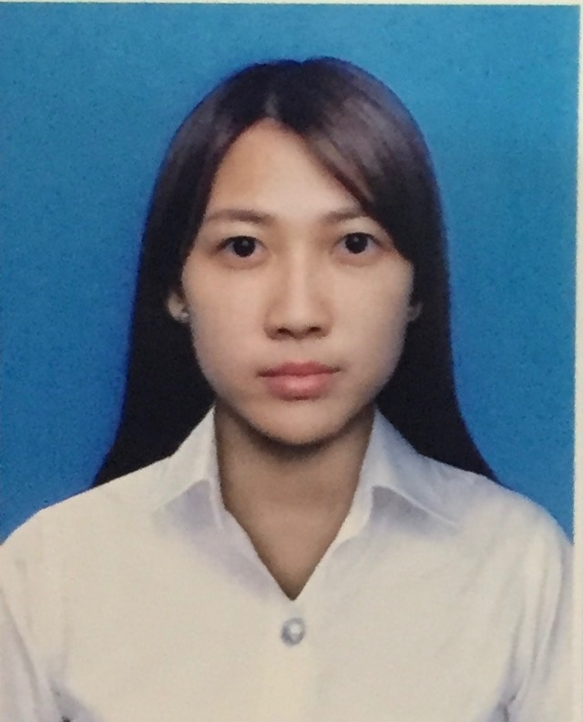

**ข้อมูลส่วนตัว**

**ติดต่อ**

79/53 ซอยสามวา 29 แขวงบางชัน เขตคลองสามวา กรุงเทพมหานคร 10510

**ที่อยู่**

**วัน เดือน ปีเกิด** :

3 พฤษภาคม 2537

**สถานที่เกิด** :

โรงพยาบาลพญาไท 1

**สัญชาติ** : ไทย

**เชื้อชาติ** : ไทย

**ศาสนา** : พุทธ

**สถานภาพ** : โสด

**น้ำหนัก** : 46 กิโลกรัม

**ส่วนสูง** : 156 เซนติเมตร

ปานหทัย อังคษร

(กรีน)

**จุดมุ่งหมายในงาน** : ต้องการนำความรู้ที่เรียนมา ไปสอนผู้อื่นให้เกิดประโยชน์มากที่สุด

**ประวัติการศึกษา** :

2556-ปัจจุบัน : ปริญญาตรี คณะวิศวกรรมศาสตร์ สาขาวิศวกรรมอุตสาหการ (ภาคอินเตอร์) มหาวิทยาลัยธรรมศาสตร์

2556 : เรียนภาษาอังกฤษ ระดับ Intermediate

ที่โรงเรียน Kings School Oxford ประเทศอังกฤษ

ระยะเวลา 5 เดือน

2554 : จบการศึกษาระดับ มัธยมศึกษา

จากโรงเรียนบดินทรเดชา (สิงห์ สิงหเสนี)

ด้วยเกรดเฉลี่ย 3.79

2549 : จบการศึกษาระดับ ประถมศึกษา

จากโรงเรียนอุดมศึกษา ด้วยเกรดเฉลี่ย 4.00

**ทักษะและความสามารถอื่นๆ** :

* สามารถพูด ฟัง อ่าน เขียน ภาษาอังกฤษได้เป็นอย่างดี
* สามารถใช้โปรแกรมคอมพิวเตอร์ต่างๆ ได้ เช่น Microsoft Office, Photoshop เป็นต้น
* มีความรับผิดชอบ และมีมนุษยสัมพันธ์ดี
* ไวต่อการรับรู้และสามารถเข้าใจสิ่งต่างๆ ได้รวดเร็ว
* สามารถอธิบายสิ่งต่างๆให้เข้าใจได้โดยง่าย

**เบอร์โทรศัพท์** : 064-9455454

**อีเมล์** : panhatai.ang@hotmail.com